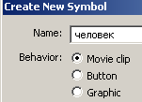
Урок 1
Раскадровка движения. Эстафета.
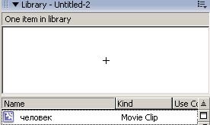
- Создаем новый документ. Создаем новый символ под названием человек командой Insert- New Symbol. В появившемся окне выбираем параметры.
- В панели Library ДЩ открываем символ человек.
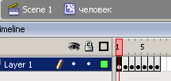
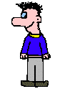
- Переходим в 1 кадр и выполняем команду Edit- Import to Stage. Находим в папке анимация файл Shel3.gif. В киноленту символа человек автоматически вставляются 7 кадров. А человек появляется на рабочем столе. Если протестировать сцену, то человек стоит на месте и дергает руками и ногами. Один символ готов.
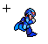
- Переходим ЛЩ на Scene1.Таким же образом создаем другой символ под названием бегун, только вставляем файл из той же папки beg. gif. Образуется символ из 10 кадров
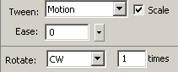
- Переходим ЛЩ на Scene1. Так же создаем символ колесо часов. Копируем в этот символ изображение шестеренки из программы Иллюстратор ( палитра Символы Объектов) и вставляем в программу Flash его с помощью командыEdit- Paste Center. Так как символ подвергнется раскадровки, его надо сгруппировать командой Modify- Group Заставляем вращаться символ следующим образом. Выделяем ЛЩ Кадр 30 и делаем его ключевым (F6). Образуется серая полоса. Переходим в Кадр 1 и в св-вах кадра выбираем раскадровка – Движение. Устанавливаем поворот по часово й стрелки 1 оборот за 30 кадров.Появится голубая полоса. Для того чтобы колесо вращалось относительно центра, выбираем инструмент масштаб и смотрим – центр- белый кружок – посередине.
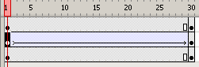
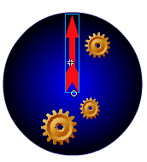
- Переходим ЛЩ на Scene1. Создаем символ часы. Он состоит из трех слоев: стрелка, колесо, циферблат. Циферблат рисуем из круга, на слой колесо перетаскиваем символ колесо часов из библиотеки. Стрелка должна делать полный оборот за 30 кадров. Создаем слой стрелка. Стрелку копируем из Иллюстратора (библиотека кистей).Вставляем в 1 кадр. Так как символ подвергнется раскадровки, его надо сгруппировать командой Modify- Group, затем выделяем 30 кадр и делаем его ключевым (F6). Образуется серая полоса. Переходим в Кадр 1 и в св-вах кадра выбираем раскадровка – Движение. Устанавливаем поворот по часово й стрелки 1 оборот за 30 кадров.Появится голубая полоса. Для того чтобы стрелка вращалось нижнего центра, выбираем инструмент масштаб и смотрим
Кинолента символа.

- Переходим ЛЩ на Scene1. Создаем слои бегун и часы. Так как бегун должен добежать до часов за один оборот, который равен 30 кадрам, то символ бегун перетаскиваем в Кадр 1 слоя бегун, размещаем символ в верхнем левом углу.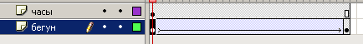 Выделяем ЛЩ Кадр 30 и делаем его ключевым (F6). Образуется серая полоса. Переходим в Кадр 1 и в св-вах кадра выбираем раскадровка – Движение. Появится голубая полоса. Переходим в 30 кадр и перемещаем бегуна к часам и увеличиваем масштаб.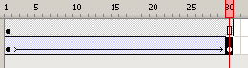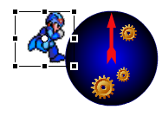
- В слоях бегун и часы выделяем Кадр 60 и (F6).
- Создаем слой человек. В Кадре 30 нажимаем(F6) символ человек перетаскиваем в этот кадр из библиотеки и размещаем его около часов. 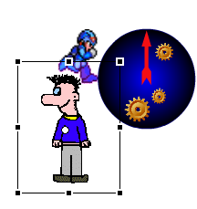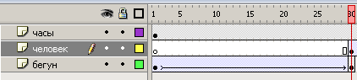
- Выделяем Кадр 60 и затем и делаем его ключевым (F6). Образуется серая полоса. Переходим в Кадр 30 и в св-вах кадра выбираем раскадровка – Движение. Появится голубая полоса. Переходим в 60 кадр и перемещаем человека подальше от часов.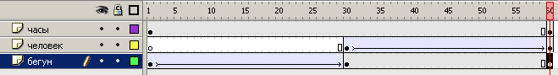
- Получается, что челвек появляется только с 30 кадра. Чтобы это исправить. Выделяем человека в 30 кадре , копируем, переходим в 1 кадр и вставляем его командой Edit- Paste Place. (Редактирование - Поставить на место). Все делаем в слое человек). 1 кадр стал ключевым, остальные простые непустые серые кадры.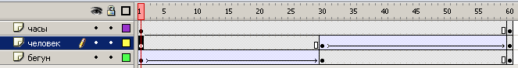
- 1 кадр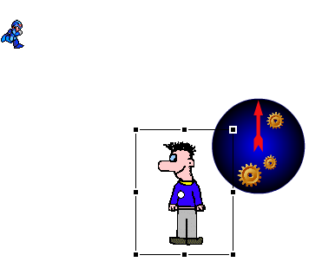30 кадр 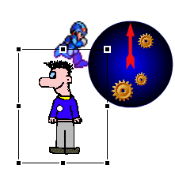 60 кадр